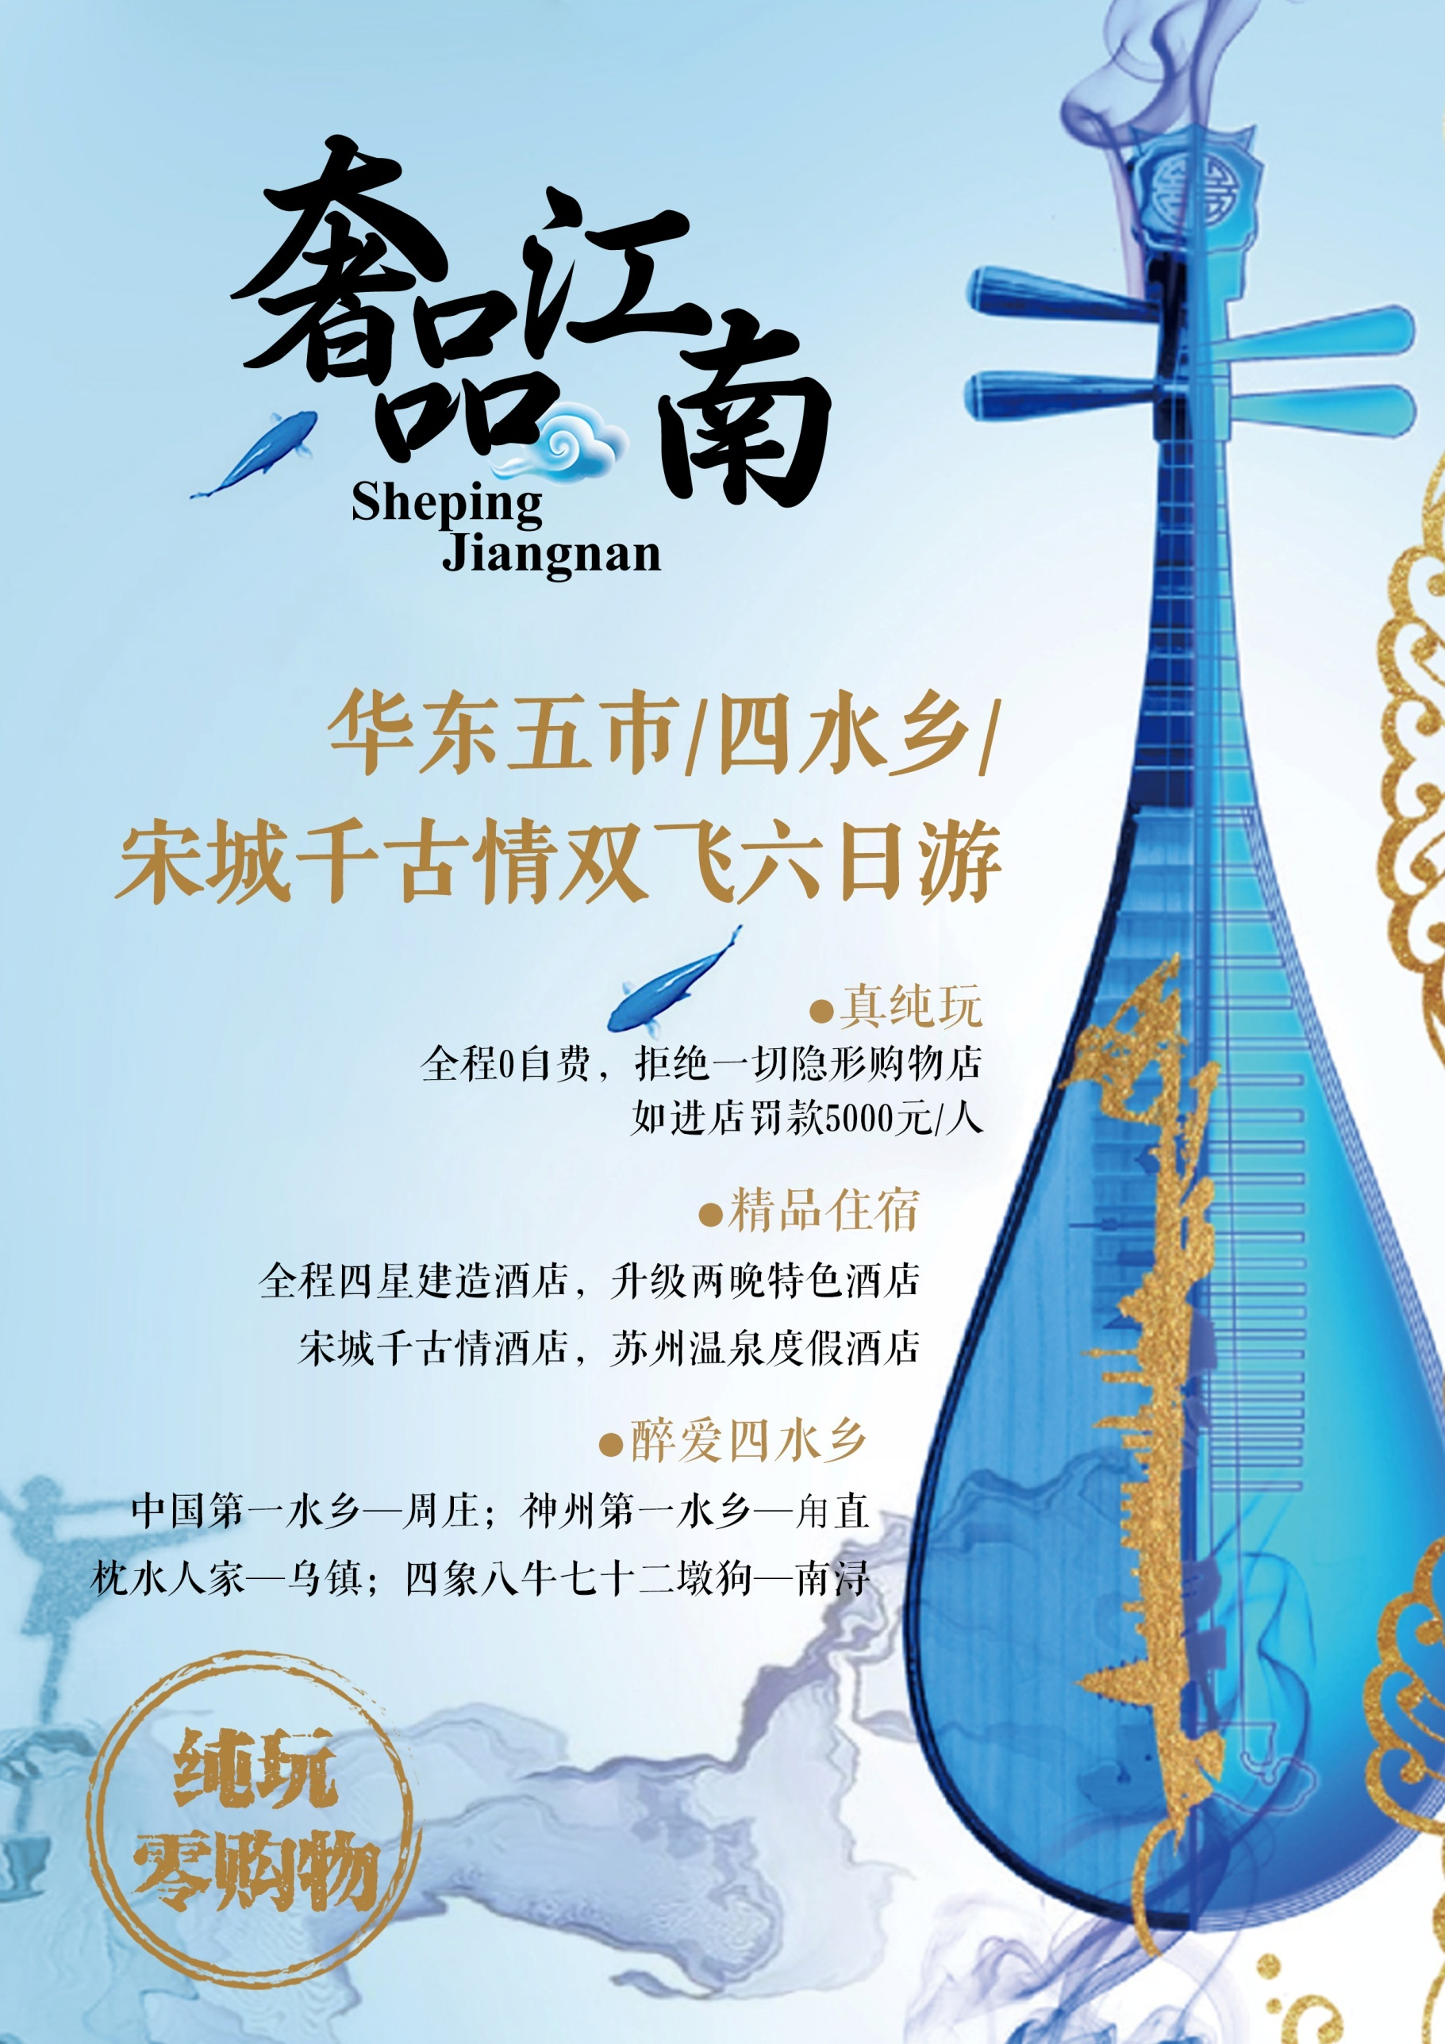
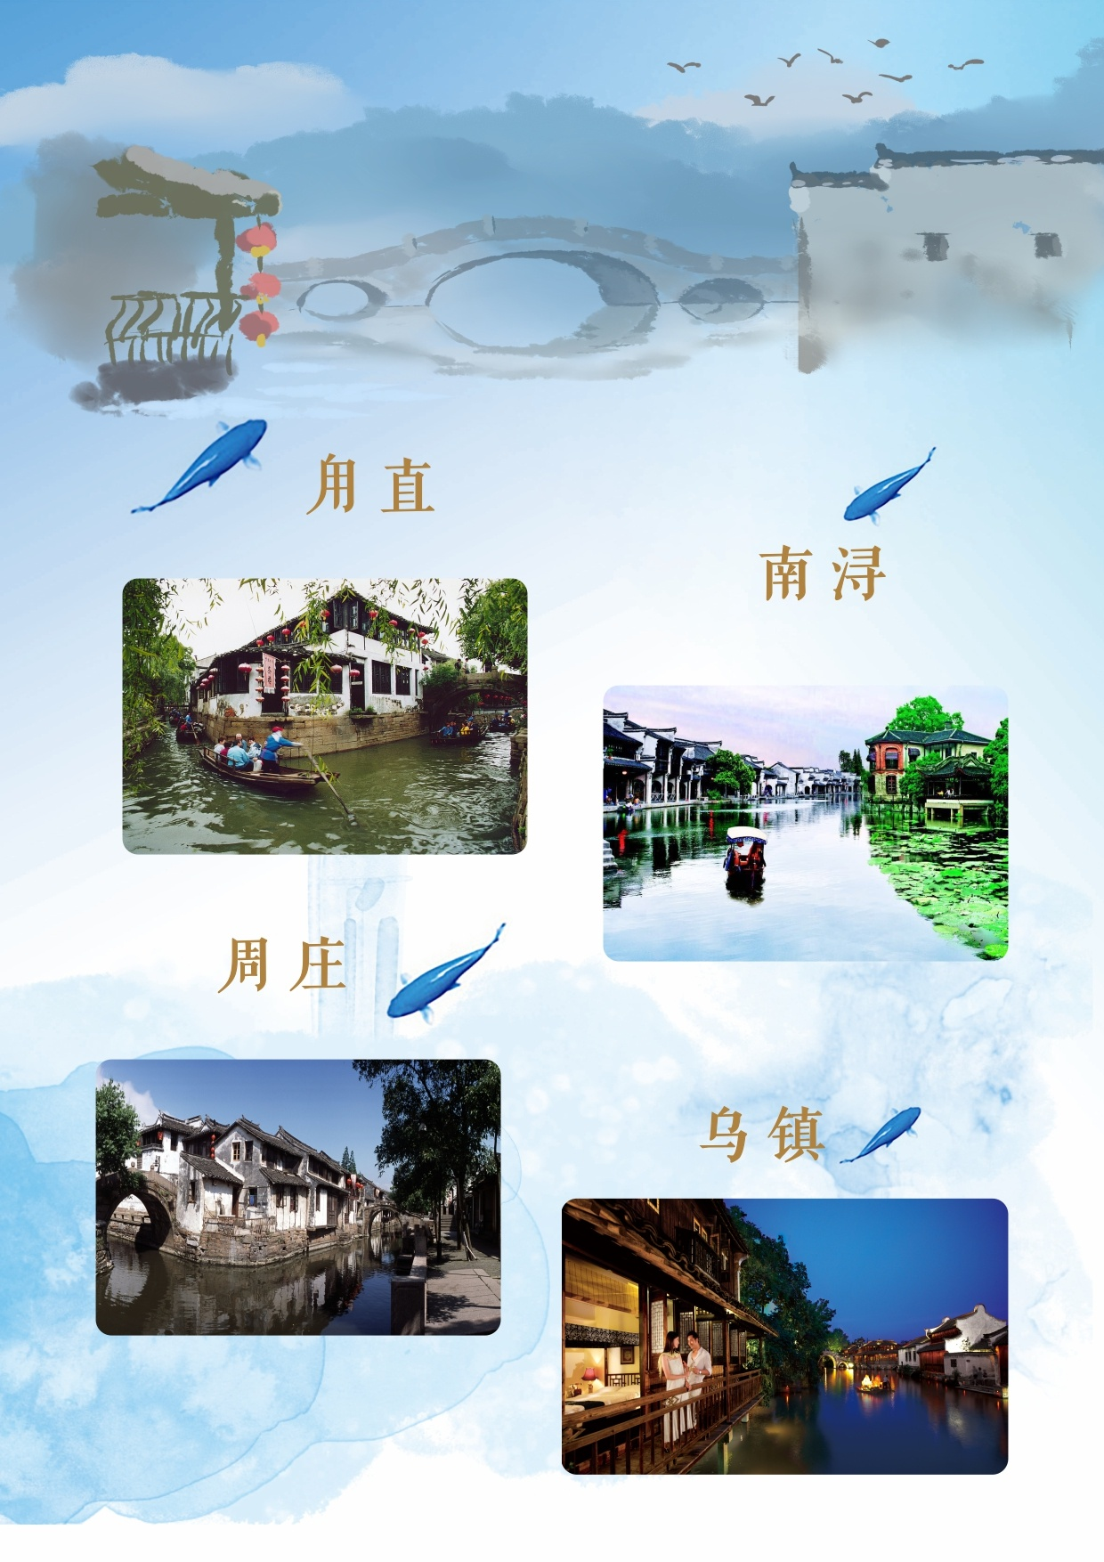
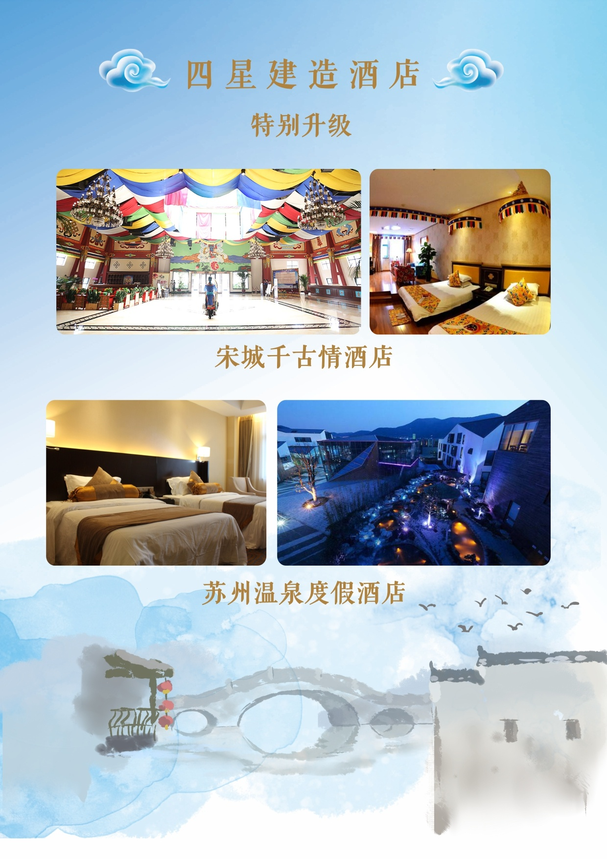
华东五市+四水乡+宋城千古情双飞6日游
全程0自费、拒绝一切隐形购物店，如进店罚款5000元/人
全程四星建造酒店
一晚宋城千古情酒店，一晚苏州温泉度假酒店
第一天 | 遵义 上海 参考航班： MU5384 20：30起飞
行程安排 | 遵义机场国内出发大厅集合，乘坐飞机抵达上海机场后接至外滩自由活动。17：30于【服务中心1号门】集合，由“夜景导游”专门带领游览大上海夜景，如您晚到将会被取消行程游览，费用不退！夜景结束后将安排车送至酒店入住。  游览【登金茂大厦或环球中心+浦江游船】，摩登夜上海套餐——上海夜景被誉为“世界七大夜景之一“，可与美国曼哈顿的夜景相媲美!两种方式不同视角领略大上海迷人璀璨的夜景，初来上海的您值得拥有！乘坐豪华游船悠哉欣赏黄浦江两岸美景；登金茂大厦88米观光层或者环球金融中心俯瞰大上海夜景。  温馨提示  上海虹桥国际机场T2航站楼：10:30 ； 12:00 ；13:30 ； 15:00 ； 16:00  上海浦东国际机场T2航站楼：10:30 ； 12:00 ； 13:30 ； 15:00
用餐安排 | 无
酒店安排 | 上海
第二天 | 上海南京无锡
行程安排 | 因魔都上海路况特殊，调整打包早餐（每人一份：鸡蛋一个、包子2个、杯装豆浆及其他）  车赴“六朝古都”南京、游览【夫子庙商业区】（游览时间约为1.5小时）自由活动，欣赏夫子庙景色--秦淮风光带观光购物，含乌衣巷、文德桥、天下文枢坊、神州第一照壁,自费品尝秦淮风味小吃.游览 游览【大报恩寺遗址公园】位于南京中华门外，北邻外秦淮河，南接雨花台，东至1865园区，西至雨花路，整个园区占地面积约200亩。大报恩寺遗址公园区主要分为大报恩寺、琉璃塔、遗址公园和明清街区，其中，琉璃塔为整个园区的标志性建筑。在这里你可以看到地宫出土的石函、七宝阿育王塔、金棺银椁等千年国宝，令人惊叹不已。  集合前往“太湖明珠”—无锡，江南烟雨、太湖碧波，孕育了无锡的过往和现在。
用餐安排 | 早餐、中餐
酒店安排 | 无锡
第三天 | 无锡苏州
行程安排 | 早餐后游览“太湖明珠”无锡  【无锡鼋头渚景区】，这里三面环水，既有山长水阔、帆影点点的自然美景，又有小桥流水的山乡田园风光，是太湖山水景色最美之处。乘游船畅游波光千里的太湖，登太湖仙岛。太湖仙岛是鼋头渚必游之处，岛上有道教仙宫和道、佛两教石窟塑像，登顶岛上小山可环望四周，天气晴好时能看到湖面上的翩翩舟影，感受到太湖的浩淼之美。  神州水乡第一镇【甪直古镇】:国家4A级景区、世界文化遗产预备名录、文豪故里,这是一个具有1500年的古镇，人文荟萃，被列为国这家AAAA级景区。“中国园林之城”苏州、  中国第一水乡、六大水乡之首—【周庄】，联袂而筑的双桥，粉墙黛瓦的深宅大院，尤以沈厅、张厅气势非凡等，千年历史沧桑和浓郁吴地文化孕育的周庄，以其灵秀的水乡风貌，独特的人文景观，质朴的民俗风情，成为东方文化的瑰宝。  【姑苏游船】乘船游古运河，沿岸绚丽的灯光倒映在荡漾的水波里，摇曳的柳枝上：沿岸的灯光与苏州的古城建筑相得益彰，浑然一体，令人陶醉，让你充分领略了千年古城苏州的柔美和精致。粉墙、小桥、驳岸垂柳、夕阳、小船在悠悠的水面上传播开去，很远，很远……传成了一个个美丽动人的神话和悠远古老的传说。
用餐安排 | 早餐、中餐
酒店安排 | 苏州
第四天 | 苏州杭州
行程安排 | 早餐后游览  历史文化旅游胜地、世界唯一水禄城门——【盘门】，是以瑞光塔、水陆城门、吴门桥等千年古迹为背景而建设的园林式景区，既有古典园林的格局，又有2500年的历史风韵。  集合前往“江南古镇中的佼佼者”—乌镇，一块古老神奇而又美丽非凡的土地，中国十大历史文化名镇和中国魅力名镇之一。游览【乌镇】，当年电视剧《似水年华》的大部分取景便是在乌镇的东栅，这里是有名的江南水乡，古朴的民居沿河岸铺展，一片古色古香的青瓦白墙，热闹的商铺和客栈临街而设，一家接着一家，很是热闹繁华。而且当地还保留着许多居民，因此东栅的生活气息很浓，若能小住几日，更能体会江南水乡里悠闲恬淡的生活。  车赴南浔古镇、游览【南浔古镇】，人杰地灵，物华天宝，汇聚了中西文化、儒商文化、湖笔文化、园林文化、古桥文化、灯谜文化。并享有“中国湖笔之都”、“中国古桥保存最集中的地区”、“江南六大古镇之首”之美誉。  车赴杭州、欣赏【杭州宋城+千古情演出】杭州标志性演出，被誉“世界三大名秀之一”！每一位到杭州的游客必看的剧目。以杭州的历史典故、神话传说为基点，融合歌舞、杂技艺术于一体，应用现代高科技手段营造如梦如幻的艺术效果，给人以强烈的视觉震撼。堪与法国巴黎红磨坊和美国拉斯韦加斯秀相媲美。（温馨提示：确切演出时间以景区当日公布为准！）
用餐安排 | 早餐、中餐、晚餐
酒店安排 | 杭州
第五天 | 杭州 上海
行程安排 | 早餐后漫步【西湖】【苏堤】【花港观鱼】，西子湖是座落杭州西城的一颗光彩夺目的明珠，亲身体会苏东坡笔下“浓妆淡抹总相宜”的西湖景色。西湖风景秀逸兼具山水之胜、园林之美，景致秀美使人陶醉不已，是国家首批5A景区，2011年6月24被列入“世界文化遗产”的名录，使得西湖更加美名远播！漫步河堤之上，清风徐来，水波不兴。  集合前往“东方巴黎”—上海集散中心，由于为散客拼团，部分游客当天离团，所以大巴车可能中途停靠上海机场或火车站，敬请谅解！  温馨提示：  【温馨提示】：  1、涉及黄金周，节假日，周末，西湖风景区大巴车禁止进入，客人需要换乘景区公交车，自理单趟2元/人，往返4元/人，如需包车200-400元/趟，限乘50人，具体当天以现场安排为准，敬请谅解！  2、畅游西湖：乘游船环湖游西湖，深度赏西湖之美，55元/位，费用自理，儿童同成人价格，包含环湖游船以及导游讲解！
用餐安排 | 早餐、中餐
酒店安排 | 上海
第六天 | 上海 遵义 参考航班：MU5383 16:35起飞
行程安排 | 早餐后游览【南京路步行街】(自由活动，游览时间不少于60分钟)：老上海十里洋场，中华五星商业街，数以千计的大中小型商场，汇集了中国最全和最时尚的商品。或游览【外滩】，外滩是位于上海市中心黄浦江西岸外白渡桥至金陵东路之间的步行观光带，是最具上海城市象征意义的景点之一，万国建筑群、浦江夜景是这里最具魅力的景观。根据航班时间，乘旅游车乘前往上海浦东机场乘座飞机（机上无导游，全程约120分钟）回到温暖的家！
用餐安排 | 早餐、
酒店安排 | 温暖的家
◆ 旅游服务标准：
费用包含 | 备注 | 本团队旅游行程购物及自费明细详见双方签订的补充协议。
 | 用餐 | 早餐：5早，酒店内用（酒店为自助早餐，免费提供，不用餐不退餐费）；  正餐：5正；8菜1汤，不含酒水饮料，4荤4素（用餐标准：30元/午餐、30元/晚餐）；如人数不满十人一桌，则按实际餐标派菜或补齐餐费。  用餐说明：已经包含行程中列明的部分特色餐，飞机餐视为正餐，以航机上提供为准，落地后不再另外补餐或退费；部分旅游目的地的团队用餐口味偏清淡，并因为团队餐厅数量有限，用餐时可能会出现排队的情况，敬请谅解。团队用餐为预定用餐制，如因客人原因放弃用餐，餐费不退，烦请留意；
 | 住宿 | 住宿情况说明：全程四星建造酒店 升级一晚宋城千古情酒店，苏州温泉度假酒店  住宿情况说明：全程行程内标注天数旅游团队酒店双人标间或者单间（酒店双人标间原则上安排同性别两人一房；夫妻团员在不影响总用房数的前提下尽量安排同一房间，但本团队出现单男单女情况，导游有权拆分夫妻或安排加床；出现客人单数时会安排3人间或加床（钢丝床），要求单住的客人请另补单房差费用。若此团队占床位客人为偶数（双数），导游有权在同性别客人房间加床或者拆分夫妻后加床在客人房间（客人可以按抓阄方式决定领队加床的房间）。部分酒店因注重环境保护原因，通常不提供一次性洗漱用品，请自备拖鞋、牙膏、牙刷等）；酒店设施：双床（或大床或单床）、卫生间、空调、电视、热水器等基本设施。  参考酒店：  上海：寰源酒店/宜必思/香藤园/如家精选/江天宾馆/城市便捷申江南/迪航酒店/万信建设路店/白领建设/听悦逸居/嘉佰腾酒店/馨迪民居/富晟国际或同级酒店  无锡：无锡金澜湾花园酒店/怀南山庄/金色海岸/徽州花园/明圣/苏嘉金龙/曼禾酒店/凯泊酒店/东岸或同级酒店  苏州：苏州山湖温泉酒店(原颐舍温泉酒店)或友和精品/祥云精品/华侨饭店/万悦假日/金苏商务/荷塘精品/鼎盛或同级酒店  杭州：宋城千古情主题酒店(杭州西湖店益朵/同乐/德珠/永汇/美女坝/中墩/十八家/忆捷/城市便捷/轩马/奈斯/爱客斯/锦宫/力德仕/见南山/永光/万景或同级酒店
 | 交通 | 飞机：遵义/上海/遵义往返直飞机票及机建燃油附加税费（团队经济舱，机票不能退票、不能改签、不能更名）；参考航班：去程：MU5422/07：15起飞 或者MU5424/08：55起飞；回程：参考航班：MU 5433/21：15起飞或者MU 5431/19：25起飞（准确航班以出团通知书为准）
 |  | 旅游车：旅游目的地旅游资质空调巴士，1人1正座（儿童也含座位）；
 | 景点 | 行程中景点第一道大门票
 | 导游 | 旅游目的地地接导游服务；
 | 儿童 | 2-12岁儿童游客只含机票，半餐，车位，导游服务，其他费用自理
费用不含 | 证件 | 国内线：有效中国居民身份证原件
 | 保险 | 国内线：旅游意外保险（强列建议客人购买旅游意外保险，保险费用：10元/人，最高赔付保险金额：10万元/人，以保险公司赔付条款为准）
 | 其它 | 1、燃油波动：国际油价波动引起的国内机票及国际机票燃油附加费的临时增加或上涨，上浮具体金额遵照各大航空公司的有关通知执行；  2、旅游期间一切私人性质的消费，如：洗衣，通讯，娱乐等，及行程中未提及的其它一切费用；  3、重庆交通：重庆市区（或游客出发地）往返重庆江北机场/重庆火车站/重庆码头的交通费用；  4、按照国际惯例，小费是给服务人员服务的报酬及对服务的认可，境内外相关服务人员（酒店、餐厅等）服务出色，游客可适当给予服务小费以示鼓励（金额：人民币10-20元/次不等）；  5、因战争，台风，海啸，地震，恶劣天气等不可抗力因素而引起的一切费用。
特别提示 | 1、我社或当地旅行社在不减少景点及降低服务标准的前提下，有权于游览过程中视当时的条件、情况及突发事件调整景点的游览先后顺序；  2、导游或领队，有义务为游客介绍景区自费游乐项目，但不作为强迫推荐，是否参与由游客视自己身体情况及能否控制风险而自定；  3、本行程为约定行程，客人不能于旅游过程中随意脱团，客人如若临时脱团，按1500元/人/天费用收取违约金；  4、烦请各位游客详细阅读本旅游行程，并请结合旅游行程安排考量自身健康状况是否适合参加本次旅游，游客应对自己身体健康状况承担责任。特殊人群（包括但不限于）：重症疾病患、70岁及以上的高龄老年人等，必须出具三个月内二级以上公立医院的体检报告，体检报告需证明客人身体健康状况适宜参加此次旅游，并且必须有具有民事行为能力的直系家属一起陪同出游才能参团。另香港、澳门政府有权利拒绝中国大陆地区的孕期妇女入境，建议孕期妇女不要参团港澳旅游。  5、本线路价格为团队行程综合旅游报价，持有任何优惠证件的游客均不再享受景区门票的优惠政策。  6、单人出行请补齐单房差；  7、根据旅游法规规定，按照二星级标准建造的酒店不挂牌称为普通标准间，按照三星级标准建造的酒店不挂牌称为高级标准间（商务快捷并非全国连锁），按照四星级标准建造的酒店不挂牌称为豪华型标准间，按照五星级标准建造的酒店不挂牌称为超级豪华型标准间。  重要提示：机票属于包机特殊性，一旦出票，如遇名字错误或提前退团或未使用机票，损失为全损。故请客人出团前与报名旅行社认真核对身份证信息。如提供名字错误，我社尽量协调，若不能更改损失由客人自行承担。谢谢配合！
参团须知（参团前请仔细阅读） | 1、遵守当地法律及法规：  参加行程中含有或是游客自行参加当地项目如：潜水、跳伞、滑雪、滑冰、滑翔、狩猎、攀岩、探险、武术、摔跤、特技、赛马、赛车、蹦极、卡丁车、漂流、骑马等高风险项目的，请根据自身身体健康情况及年纪因素考虑是否参加，本社建议独立出行的未成年人、55岁以上老年人、有心脏病史及不适合参加以上项目的人群不要参加以上项目，以上项目存在一定安全风险！！！如在签约时代表人已签合约或是游客自由自主参加以上项目，视为已全部清楚并完全理解以上项目所存在的风险，由于游客自身原因造成的一切伤害均由游客自行负责。因游客自身原因（包括但不限于不准时到集合地、私自外出无法联系等）造成景点及浏览时间有所变动或不能正常进行的，一切后果由游客自行承担，社将不承担任何责任。在自由活动期间，按行程约定旅行社不再提供司机、导游服务，敬请游客注意人身财产、安全。  2、酒店内的注意事项：  酒店内如有收费电视，且自行收看该种电视的，请离店时到前台付费。 酒店房间内如有食品或日用品的，均属于游客自由自主消费物品，不包含在团费中，如果自由享用后，请离店时到前台付费。在入厕或洗浴时请格外小心，以避免因有水渍、洗漱液体类导致滑倒摔伤。  3、其它注意事项：  寻求紧急救援：遇有紧急事件，包括遗失、遇贼、意外受伤、急症、火警等等，请及时告知导游，也可拔打当地的119、110、120等电话求援，也可向街上的巡警或到警局报案。随身物品：随身贵重物品请随身携带并自行妥善保管，不可放在行李箱内，防止丢失，同时请谨防扒手。  证件：请随身携带并妥善保管有效身证件，如身份证，户口本等，以免遗失造成的不必要的麻烦。一切贵重物品（包括护口薄、身份证、现金等）必须随身携带，不可放在旅游车上或酒店房间内，以防不测。如有遗失，旅行社不承担赔偿责任。  4、安全：  出门在外，安全第一！请尊重旅游当地的风土人情、风俗习俗及宗教信仰，以免发生口角或是冲突，如有异常情况请第一时间告知导游、全陪或签约旅行社，由他们出面协商处理；在所有交通工具上（包括汽车、火车、轮船、飞机）请按相关规定就坐，如有安全带的请按提示系统好安全带，走动时请把好扶手，确保安全；上、下楼梯请扶好站稳，避免踏空或摔伤、在通过旋转式的门时请一一的通过，避免拥挤造成挂伤等等。晚间休息，注意检查房门、窗是否关好，贵重物品可放在酒店保险柜或贴身保管。护照证件及贵重物品随身携带，请勿交给他人或留在车上、房间内。行走在街上特别注意小偷、抢劫者，遇紧急情况，尽快报警或通知领队或导游。下车是请记住车号、车型。如迷路请站在曾经走过的地方等候、切不可到处乱跑，请随身携带酒店卡，在迷路时也可打的士回酒店。过关或是登机时，不要帮他人携带物品，更不要帮陌生人，并注意将旅行包看管好，以免招致不必要的麻烦。夜晚最好不要外出，如确需外出的，最好邀约3人以上并有男士一道，并告知领队去处，注意11点之前回酒店。  5、饮食：  如遇餐食中含有跟自身体质过敏相关的食物，请慎重考虑是否食用，同时敬请注意地域差异带来的水土不服等异常情况，游客可以根据自身口味，自带一些榨菜，辣酱品等让自己在旅游尽量多吃，以保证有充沛的精力游览。  6、意见单：  意见单是评定旅游接待质量的重要依据，请游客在游览行程完毕后，如实填写意见、建议或表扬内容；如有接待质量问题或是争议请在当地提出，双方协商解决，协商未果，可向有关部门提出投诉。恕不接受虚填、假填或不填以及逾期投诉而产生的后续争议，敬请谅解！
二、对于此次旅行，旅行社需确保无强迫行为。
三、商品购买时请注意，根据当地相关法律，某些商品一经售出不再接受退货；若属于质量问题，旅行社无条件接受退货。
四、以上陈述推荐项目仅适用本行程，其他消费行为旅行社可以协助办理，但不承担任何责任。
我本人已详细阅读了同旅游公司签订的旅游合同、本协议书等全部材料，充分理解并清楚知晓此次旅游的全部相关信息，平等自愿按协议约定履行全部协议并确认：
1、旅行社已就本次旅行的上述协议项目（或购物店或推荐自费项目）的特色、旅游者自愿参加购物或自费项目的相关权益及风险对我进行了全面的告知、提醒。经慎重考虑后，我自愿选择并参加上述协议项目（或购物店或推荐自费项目），此协议的签订过程旅行社并无强迫。我承诺将按照导游提醒自愿参加上述项目，并理性消费，注意人身和财产安全。如因旅行社不能控制原因无法安排的，我对旅行社予以理解，双方互不追责。
2、本人同意导游在不减少旅游景点数量的前提下，为优化旅游体验，可根据实际情况调整景点游览顺序。
3、我自愿同意此协议为旅游合同的补充协议，为旅游合同不可分割的组成部分，效力同旅游合同。
双方签字：
旅游者确认：（以上资料属实，已阅读并同意本行程内容及记载的服务项目、条款及附加协议）
旅游者认可以上行程安排签字确认： 年 月 日
旅行社签约代表（联系人）： 年 月 日

